和风四季社区基本情况

和风四季社区成立于2014年。社区办公地点位于程庄南里8号楼西侧。社区辖区总面积约0.26平方公里，东起程庄路，西至丰西路东边界，南至京广铁路，北至程庄中街。
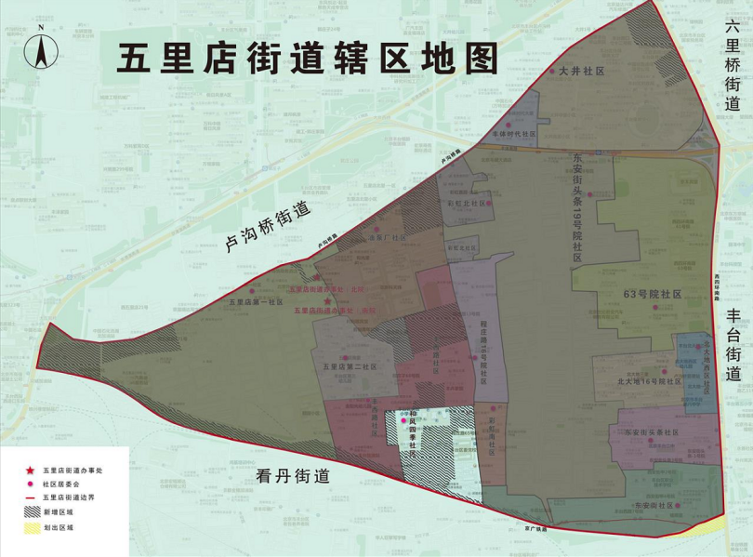

【社区构成】社区属于城乡结合老旧小区，下辖和风四季小区、程庄路65号院武装部宿舍，56号院及70号院平房区。总户数2911户，总人口数8063人，流动人口约1367人。
【组织人事】社区“两委一站”共12人，其中党委3人，居委5人（3人交叉任职）,服务站4人，副书记1人，党专2人，男女比例1:3，平均年龄37岁，学历构成为本科和大专。社区党委管辖党组织4个，均为居民党支部，在册党员152人。
【辖区单位】辖区内有丰台区区委党校、丰台区武装部、丰台区统计局、中国教育科学研究院丰台实验学校（一部）、北京中景昊天工程设计有限公司、天信众合物业、赛欧物业等7家企事业单位。
【主要特点】老旧小区产权复杂，且有小产权房无房本，与小井村存在交叉服务的问题。
【历史遗留及亟待解决问题】
1.和风四季小区、70号院及56号院平房区急需增加或安装电动自行车充电桩，但小区内以无合适地修建。
2.个别小区监控设施老化，存在安全隐患。
3.和风四季小区4号楼、5号楼、6号楼、14号院为小产权房，无房本。涉及办理房产证问题，共有782户；程庄路65号院有42户。

